Министерство науки и высшего образования Российской Федерации
Федеральное государственное бюджетное
образовательное учреждение высшего образования
‹‹Уфимский университет науки и технологий››

Отчёт
Лабораторная работа №5
Функциональное программирование
Тема: «Произвольные структуры данных. Деревья»

Выполнил:
Студент группы ПРО-433
ИИМРТ ВМиК
Хакимов Илья Александрович

Проверила:
Доцент
ИИМРТ ВМиК
Усманова Анжелика Рашитовна

Уфа
2024 год
Содержание:
Задание 1. 3
Задание 2. 6
Задание 3. 8
Задание 4. 10
Задание 5. 12
Задание 6. 13
Вариант 3.

Задание 1.
Создайте модуль EvalTrees (описанный в тексте пособия Г.А. Макеева).
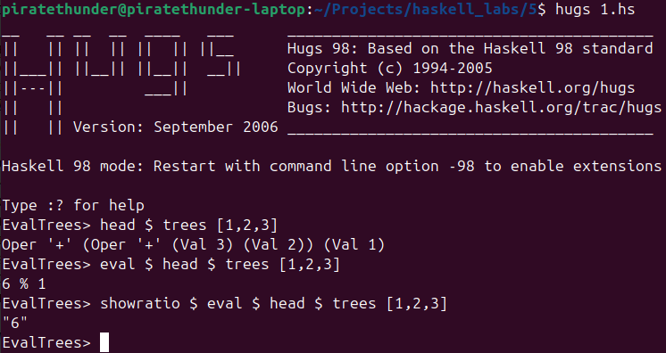
Рисунок 1
module EvalTrees where

-- импортируем модуль для работы с рациональными числами
import Ratio

-- дерево вычислений (или значение - или операция над двумя деревьями)
data EvalTree = Val Integer | Oper Char EvalTree EvalTree deriving Show

-- операции
ops = "+-*/"

-- результат вычисления дерева
eval :: EvalTree -> Rational
eval (Val x) = toRational x
eval (Oper '+' x y) = eval x + eval y
eval (Oper '-' x y) = eval x - eval y
eval (Oper '*' x y) = eval x * eval y
eval (Oper '/' x y)
| eval y == 0 = 0 -- вообще-то говоря неверно
| otherwise = eval x / eval y

-- множество разбиений множества на подмножества и дополнения
complements :: [a] -> [([a],[a])]
complements [] = [([],[])]
complements (x:xs) = concat $ map (inject x) (complements xs) where
inject x (xs,ys) = [(x:xs,ys),(xs,x:ys)]

-- всевозможные деревья для заданного списка чисел
trees :: [Integer] -> [EvalTree]
trees [] = []
trees [x] = [Val x]
trees values = concat
[allTreesWith op lvs rvs |
(lvs,rvs) <- complements values,
op <- ops,
not (null lvs), not (null rvs)
] where
-- всевозможные деревья для операции и зафиксированных чисел слева и справа
allTreesWith op lvs rvs = [Oper op lt gt | lt <- trees lvs, gt <- trees rvs]

showratio x | denominator x == 1 = show (numerator x)
showratio x | otherwise = show (numerator x)++ "/"++ show (denominator x)

-- пример: вывести все деревья для 1,2,3 ?
-- trees [1,2,3]
-- а первое из них?
-- head $ trees [1,2,3]
-- а вычислить его?
-- eval $ head $ trees [1,2,3]
-- а в компактной форме?
-- showratio $ eval $ head $ trees [1,2,3]

Задание 2.
Для заданного списка чисел и определенных операций в дереве вычислений вывести дерево с заданными результатами вычислений (или получить ответ, что это невозможно). Данные по вариантам приведены в таблице.
Для списка чисел [3,4,6,7] найти с помощью дерева вычислений
a) -0.25
b) наименьшее целое число
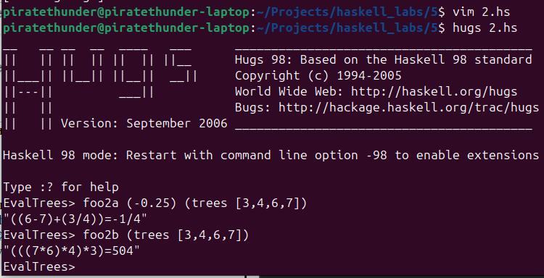
Рисунок 2
<выше код из задания 1>
foo2a target (x:xs)
| (target == eval x) = (build x ++ "=" ++ (showratio target))
| otherwise = foo2a target xs

foo2b target = (build tree) ++ "=" ++ (showratio $ eval tree) where tree = int_search target (-125) (Val 0)

int_search [] mx t = t
int_search (x:xs) mx t
| denominator (eval x) == 1 && (eval x) > mx = int_search xs (eval x) x
| otherwise = int_search xs mx t

int_check x = x == fromInteger (round x)

build (Val x) = show x
build (Oper '+' x y) = "(" ++ build x ++ "+" ++ build y ++ ")"
build (Oper '-' x y) = "(" ++ build x ++ "-" ++ build y ++ ")"
build (Oper '*' x y) = "(" ++ build x ++ "*" ++ build y ++ ")"
build (Oper '/' x y) = "(" ++ build x ++ "/" ++ build y ++ ")"

Задание 3.
Определите тип данных для бинарного поискового дерева: data Ord a => SearchTree a = Empty | Branches a (SearchTree a) (SearchTree a) deriving (Show, Eq), запросите и объясните тип функций-конструкторов-данных Empty и Branches, постройте с помощью этих функций простейшие деревья.
Я не увидел сразу этого условия, поэтому в коде я назвал сущности немного по другому: BST вместо SearchTree, Null вместо Empty, Childs вместо Branches
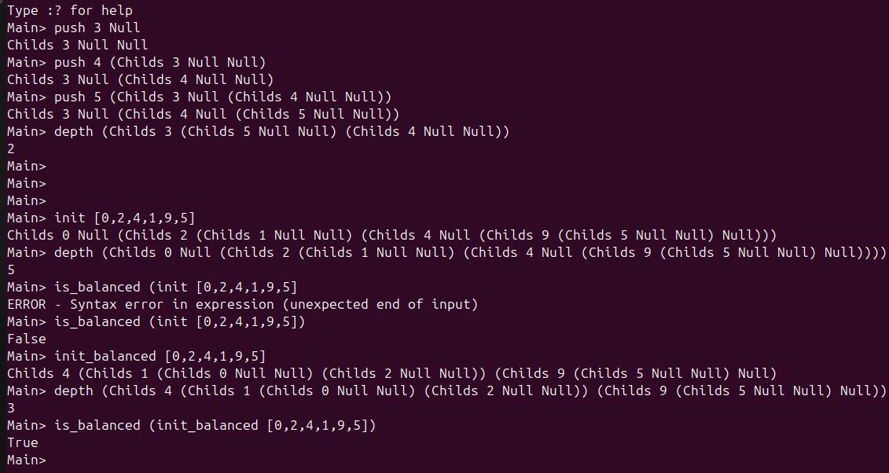
Рисунок 3
import List

data Ord x => BST x = Null | Childs x (BST x) (BST x) deriving Show

push x Null = Childs x Null Null
push x (Childs v l r)
| x <= v = Childs v (push x l) r
| otherwise = Childs v l (push x r)

init xs = foldl (flip push) Null xs

depth Null = 0
depth (Childs v l r) = max (depth l) (depth r) + 1

with_l (Childs v l r@(Childs rv rl rr))
| depth rl <= depth rr = (Childs rv (Childs v l rl) rr)
| otherwise = with_l (Childs v l (with_r r))

with_r (Childs v l@(Childs lv ll lr) r)
| depth lr <= depth ll = (Childs lv ll (Childs v lr r))
| otherwise = with_r (Childs v (with_l l) r)

is_balanced (Childs _ l r) = abs (depth l - depth r) <= 1

search x Null = (False, [])
search x (Childs v l r) = search_ x (Childs v l r) [] where
search_ x Null s = (False, [])
search_ x (Childs v l r) s
| x == v = (True, reverse s)
| x < v = search_ x l (v:s)
| x > v = search_ x r (v:s)

init_balanced [] = Null
init_balanced x = Childs (st !! md) (init_balanced $ take md st) (init_balanced $ drop (md + 1) st) where
st = sort x
md = div (length x) 2

Задание 4.
Реализуйте в деревьях поиска функции добавления элементов, поиска с выводом (список просмотренных вершин до нужного элемента), проверки сбалансированности дерева и построения идеально сбалансированного дерева. Достаточно 10-15 элементов.
Список чисел Фибоначчи.
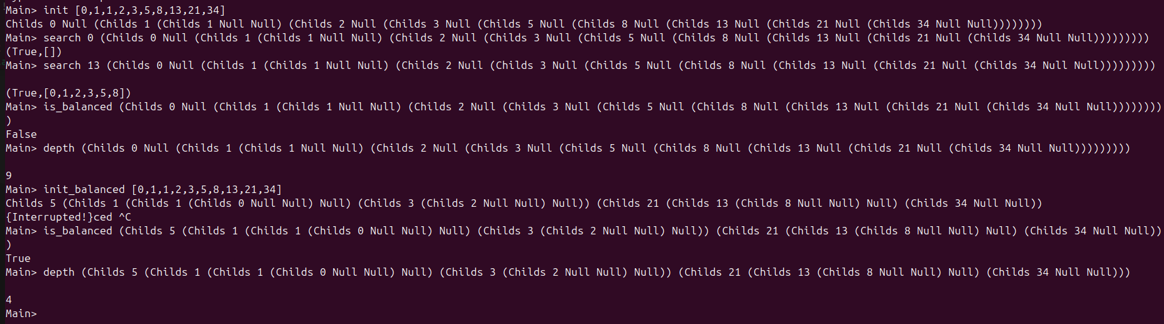
Рисунок 4
Всё делал в интерпретаторе. Вот логи:
piratethunder@piratethunder-laptop:~/Projects/haskell_labs/5$ hugs 3.hs
__ __ __ __ ____ ___ _________________________________________
|| || || || || || ||__ Hugs 98: Based on the Haskell 98 standard
||___|| ||__|| ||__|| __|| Copyright (c) 1994-2005
||---|| ___|| World Wide Web: http://haskell.org/hugs
|| || Bugs: http://hackage.haskell.org/trac/hugs
|| || Version: September 2006 _________________________________________

Haskell 98 mode: Restart with command line option -98 to enable extensions

Type :? for help
Main> init [0,1,1,2,3,5,8,13,21,34]
Childs 0 Null (Childs 1 (Childs 1 Null Null) (Childs 2 Null (Childs 3 Null (Childs 5 Null (Childs 8 Null (Childs 13 Null (Childs 21 Null (Childs 34 Null Null))))))))
Main> search 0 (Childs 0 Null (Childs 1 (Childs 1 Null Null) (Childs 2 Null (Childs 3 Null (Childs 5 Null (Childs 8 Null (Childs 13 Null (Childs 21 Null (Childs 34 Null Null)))))))))
(True,[])
Main> search 13 (Childs 0 Null (Childs 1 (Childs 1 Null Null) (Childs 2 Null (Childs 3 Null (Childs 5 Null (Childs 8 Null (Childs 13 Null (Childs 21 Null (Childs 34 Null Null)))))))))
(True,[0,1,2,3,5,8])
Main> is_balanced (Childs 0 Null (Childs 1 (Childs 1 Null Null) (Childs 2 Null (Childs 3 Null (Childs 5 Null (Childs 8 Null (Childs 13 Null (Childs 21 Null (Childs 34 Null Null)))))))))
False
Main> depth (Childs 0 Null (Childs 1 (Childs 1 Null Null) (Childs 2 Null (Childs 3 Null (Childs 5 Null (Childs 8 Null (Childs 13 Null (Childs 21 Null (Childs 34 Null Null)))))))))
9
Main> init_balanced [0,1,1,2,3,5,8,13,21,34]
Childs 5 (Childs 1 (Childs 1 (Childs 0 Null Null) Null) (Childs 3 (Childs 2 Null Null) Null)) (Childs 21 (Childs 13 (Childs 8 Null Null) Null) (Childs 34 Null Null))
{Interrupted!}ced ^C
Main> is_balanced (Childs 5 (Childs 1 (Childs 1 (Childs 0 Null Null) Null) (Childs 3 (Childs 2 Null Null) Null)) (Childs 21 (Childs 13 (Childs 8 Null Null) Null) (Childs 34 Null Null)))
True
Main> depth (Childs 5 (Childs 1 (Childs 1 (Childs 0 Null Null) Null) (Childs 3 (Childs 2 Null Null) Null)) (Childs 21 (Childs 13 (Childs 8 Null Null) Null) (Childs 34 Null Null)))
4

Задание 5.
Определите тип данных для предложенного объекта.
Вектор на плоскости.
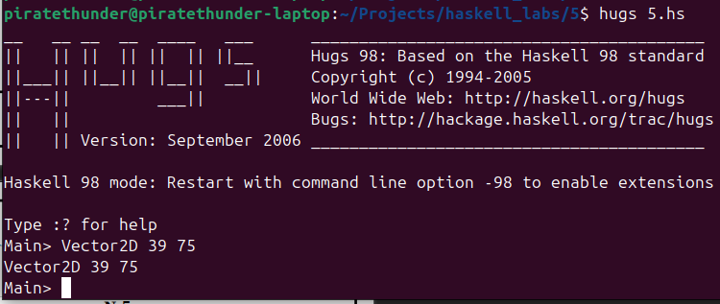
Рисунок 5
data Vector2D x = Vector2D x x deriving (Show)

Задание 6.
Реализуйте для определенного в зад.5 типа указанную функцию, переопределив ее. Придумайте и реализуйте еще 2-3 подходящие функции для работы с объектами вашего типа.
Функцию умножения (скалярного).
Также я реализовал вычитание и умножение на число.
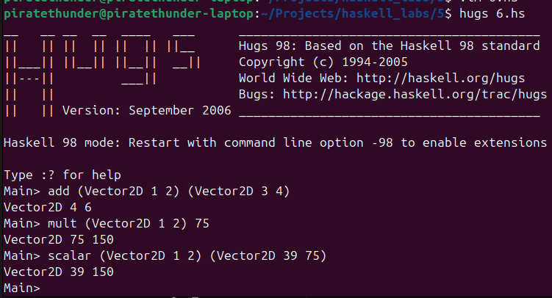
Рисунок 6
data Vector2D x = Vector2D x x deriving (Show)

scalar (Vector2D x1 y1) (Vector2D x2 y2) = Vector2D (x1*x2) (y1*y2)

add (Vector2D x1 y1) (Vector2D x2 y2) = Vector2D (x1+x2) (y1+y2)

mult (Vector2D x y) num = Vector2D (x*num) (y*num)

